6.Основной этап (Студент №2)

Cоздала локальный репозиторий, склонировав себе общий репозиторий

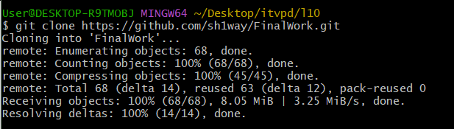

Создала новую ветку и перешла в неё

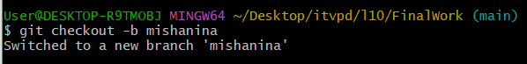

Внесла изменения в код проекта

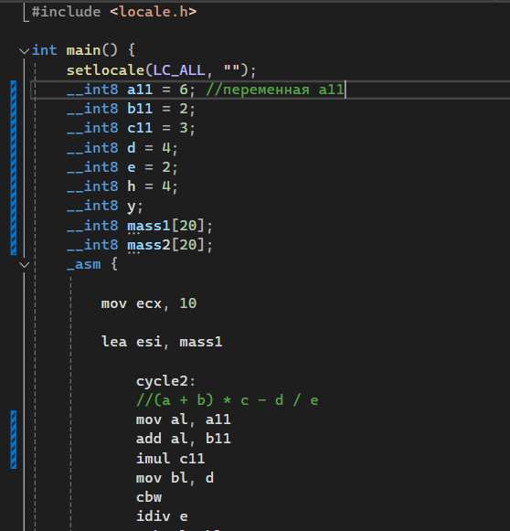

Зафиксировала изменения

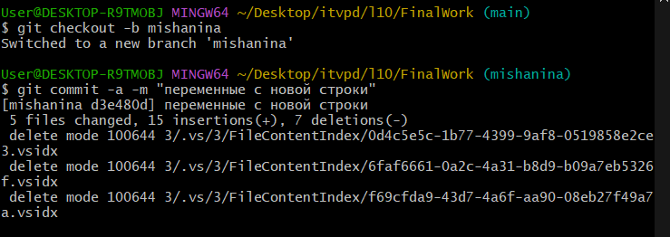

Создала файл 2.docx